DAFTAR PUSTAKA
Agusputra,T. 2014. Pengaruh Penambahan Tepung Spirulina sp. dalam Pakan Terdapat Kecerahan Warna Ikan Komet (Carassius auratus). [Skripsi]. Program Studi Budidaya Perairan, Fakultas Pertanian, Universitas Lampung. Hal.58.
Anggraeni, N. M dan Nurulita A. 2013. Pengaruh Pemberian Pakan Alami dan Pakan Buatan Terhadap Pertumbuhan Ikan Betutu ( Oxyeleotris marmorata) pada Skala Laboratorium. Jurnal Sains dan Seni Pomits, Vol.2 (1). Hal 2.337-3.520.
Bangulu, A. B. 2014. Tingkat Kepadatan Moina sp Dengan Pengaruh Pemberian Dosis Pupuk Kandang yang Berbeda Di Balai Benih Ikan Kota Gorontalo (Doctoral dissertation, Universitas Negeri Gorontalo). Hal 63-75.
Boyd, C. E. 2015. Water Quality in Ponds for Aquaculture (477 pp). Alabama Agricultural experiment station. Alabama : Auburn University.
Darmawan, J. 2016. Pertumbuhan Populasi Daphnia sp. pada Media Budidaya dengan Penambahan Air Baungan Budidaya Ikan Lele Dumbo (Clarias gariepinus Burchell, 1882). Balai Penelitian Pemuliaan Ikan, Sukamandi Jawa Barat.
Demir, O., Sarigoz, S. 2019. The Effects Different Feeding Times and Diets on The Whole Body Fatty Acid Composition of Goldfish (Carassius auratus) larvae. Aquaculture Department, Faculty of Fisheries, Isparta University of Applied Sciences, Isparta, Turkey, 39 (1) : 216-223.
Deriyanti. A. 2016. Korelasi Kualitas Air dengan Pravalensi Myxobulus pada Ikan Koi (Ciprinus carpio) di Sentra Budidaya Ikan Koi Kabupaten Blitar Jawa Tengah. [Skripsi]. Jurusan Budidaya Perairan, Fakultas Perikanan dan Ilmu Kelautan, Universitas Air Langga Surabaya.
Dewi, A.T., Suminto, S., dan Nugroho, R.A. 2019. Pengaruh Pemberian Pakan Alami Moina sp. dengan Dosis yang Berbeda Dalam Feeding Regime Terhadap Pertumbuhan dan Kelulushidupan Larva Ikan Baung (Hemibagrus Nemurus). Jurnal Sains Akuakultur Tropis, 3 (1) : 17-26.
Dodi, H., dkk. 2015. Manajemen Pemberian Pakan pada Pemeliharaan Larva Synodontis (Synodontis eupterus). Jurnal Ilmu Pertanian dan Perikanan. (01). Hal 97-104.
Effendi, I. 2009. Pengantar Akuakultur. Penebar Swadaya. Jakarta. 188 hal.
Gusrina. 2008. Budidaya Ikan Jilid 1. Direktorat Pembinaan Sekolah Menengah Kejuruan, Direktorat Jendral Manajemen Pendidikan dasar dan Menengah. Dapartemen Pendidikan Nasional. Jakarta.
Hafiz, M. Mutiara, D. Haris, R.B.K. Pramesthy, T.D. Mulyani, R. dan Arumwati. 2020. Analisis Fotoperiode Terhadap Kecerahan Warna, Perumbuhan dan Kelangsungan Hidup Ikan Komet (Carassius auratus). Jurnal Ilmu-ilmu Perikanan dan Budidaya Perairan, 15 (1) : 1-9.
Husnan, M., Rusliadi., dan Putra, I. 2014. Maintenance Gold Fish (Carassius auratus) With Different Feed On Recirculation Systems. Laboratorium Aquaculture of Technology. Fisheries and Marine Science Faculty Riau University.
Huwayono, G., Suhendra, N., dan Nugraha. 2011. Pembesaran Ikan Baung (Hemibagrus nemurus ) yang Diberi Pakan Berbeda Dikolam Tanah. Berita Biologi, Vol 10 (4). 557 – 562 hal.
Imam R. H. 2014. Pertumbuhan, Efisiensi Pakan, Kelangsungan Hidup, dan Tingkat Stres Ikan Mas (Cyprinus carpio l.) Transgenik Hormon Pertumbuhan Pada Pemeliharaan Suhu Rendah. [Skripsi]. Institut Pertanian Bogor. Bogor.
Kementrian Kelautan dan Perikanan. 2017. Produktivitas Perikanan Indonesia. Jakarta.
Khairunman dan Amri, K. 2015. Membuat Pakan Ikan Konsumsi. Agromedia Pustaka. Jakarta. Hal.17.
Khasanah, U. Sulmartiwi, L., and Triastuti, R.J. 2019. Embriogenesis dan Daya Tetes Telur Ikan Komet (Carassius auratus) Pada Suhu yang Berbeda. Journal of Aquaculture and Fish Health, 5(3) : 108-117.
Kurniawan., Danakusumah, E., Rahmatia, F. 2020. Pengaruh Pemberian Dosis Kotoran Ayam Terhadap Pertumbuhan Kutu Air (Moina sp.). Jurnal Satya Minabahari, 06 (01) : 28-36.
Lante, S. 2017. Pengaruh Pemberian Pakan Buatan dengan Kadar Protein yang Berbeda terhadap Pertumbuhan dan Sintasan Ikan Beronang. Balai Riset Budidaya Air Payau. Sulawesi Selatan. 743 pp.
Lingga, P. dan H. Susanto. 2003. Ikan Hias Air Tawar. Penebaran Swadaya. Jakarta. 84 hal.
Lucas, F. G. W., Kalesaran J.O, Lumenta C. 2015. Pertumbuhan dan Kelangsungan Hidup Larva Gurami (Osphronemus gourami) dengan pemberian bebarapa jenis pakan. Jurnal Budidaya Perairan, Vol.3(2) : 19-28.
Muchlisin, Z.A., A.A. Muhammadar, N. Fadli, I.I Arisadan M.N. Siti Azizah. 2016. Growth Performance and Feed Utilization of Keureling (Tor tambra) Fingerlings Fed a Formulated Diet With Different Doses Aquapobik dengan Jenis Tanaman yang Berbeda. Jurnal Ilmiah Mahasiswa Kelautan dan Perikanan Unsyiah. 2 (1) :183-193.
Mudjiman, A. 2008. Makanan Ikan Edisi Revisi. Penebaran Swadaya. Jakarta. 192 hal.
Mulyani, A. 2014. Biologi Perikanan. Yayasan Pustaka Nusantara . Yogyakarta.
Niode, A. R ., Nisrina dan A.M. Irdja. 2017. Pertumbuhan dan Kelangsungan Hidup Benih Ikan Nila (Oreochromis niloticus) pada Pakan Buatan yang Berbeda. Jurnal Akuakultur Indonesia.
Odum, E, P. 1993. Dasar-dasar Ekologi (Ed.3). PT. Gramedia Pustaka Utama. Jakarta. 697 Hal.
Partical Fish Keeping. 2013. Biologi Ikan Hias. Agromedia. Jakarta. 99-107 hal.
Prastiwi, W., Santoso, L., dan Maharani, W. 2016. Pemberian Moina sp. Yang Diperkaya Tepung Ikan Untuk Meningkatkan Kelangsungan Hidup Dan Pertumbuhan Larva Ikan Lele (Clarias sp). Jurnal Rekayasa dan Teknologi Budidaya Perairan. Vol. 5 (1). Hal 1-6.
Putri, A.Y. 2018. Pemberian Daphnia sp. yang Diperkaya Tepung Ikan Untuk Meningkatkan Pertumbuhan dan Sintasan Larva Ikan Gabus (Channa striata). [SKRIPSI]. Jurusan Budidaya Perairan, Fakultas Pertanian, Universitas Lampung.
Raseduzzaman, M., Mahfuj, M.S., Samad, M.A., Rahman, B.M.S., Sarower, M.G., Barman, A.K. 2014. Estimation of Growth and Survival of Comet Gold Fish, Crassius auratus by Using Artificial and Natural Feeds in Closed Glass Fiber Aquaria. American Journal of Zoological Research. Vol. 2, No. 2. Hal 33-36.
Riantono, F., Kismiyati., Sulmartiwi. L. 2015. Perubahan Hematologi Ikan Mas Komet (Carassius auratus) Akibat Infestasi Argulus Japanicus Jantan dan Argulus Japanicu Betina. Jurnal Ilmiah Perikanan dan Kelautan. Vol 7(2). Hal 219.
Riyana, S. 2017. Pemberian Moina sp. yang Diperkaya Tepung Ikan untuk Meningkatkan Pertumbuhan dan Kelangsungan Hidup Larva Ikan Gabus Channa striata (Bloch,1793). Bandar Lampung : Fakultas Pertanian Universitas Lampung.
Rosid, M. M., Yusanti, I. A., dan Mutiara, D. 2019. Tingkat Pertumbuhan dan Kecerahan Warna Ikan Komet (Carassius auratus) Dengan Penambahan Konsentrasi Tepung Spirulina sp Pada Pakan. Jurnal Ilmu-Ilmu Perikanan dan Budidaya Perairan, Vol. 14 (1). Hal 37-45.
Santoso, S. 2015. Penelitian Kuantitatif. UMMUH Ponorogo Prees. Ponorogo. Hal 65.
Slamet, S., Bayu. 2018. Analisis Kadar Derajat Keasaman (pH) dan Amonia Terhadap Pengaruh pH Awal pada Populasi Kladosera (Moina sp). Buletin Teknik Litkayasa Akuakultur, 16 (1) : 33-37.
Srichanum, M., Tantikitti, C., V. Vatanukul, V., dan Musikarune, P. 2012. Digestive Enzyme Activity During Ontogenetic Development and Effect of Live Feed In Green Catfish Larvae (Mystus nemurus Cuv. & Val.). Songklanasarin : Journal Of Science and Technology. 34 (3) : 247-254.
Supriyan, H., Harris, H., Haris, R. B. K., Yusanti, I. A., Sumantriyadi., dan Arumwati. 2020. Penambahan Probiotik Microbacter Alfaafa 11. Terhadap Pertumbuhan, Kelangsungan Hidup dan FCR Pada Benih Ikan Patin Siam (Pangasius hypophthalmus). Aurelia Journal. Vol. 1 No.2. Hal. 39 – 52.
Tarigan . 2014. Penuntun Praktikum Mikrobiologi. Laboratorium Biologi UMS Surakarta. 77-83 hal.
Yanuar, V. 2017. Pengaruh Pemberian Jenis Pakan yang Berbeda Terhadap Laju Pertumbuhan Benih Ikan Nila (Oreochromis niloticus) dan Kualitas Air di Akuarium Pemeliharaan. Jurnal Ziraah, 42 (2) : 91-99.
Yusanti, I.A., Exstrada, F., dan Sumantriyadi. 2020. Pemberian Pakan Alami Moina sp dengan Dosis yang Berbeda Terhadap Pertumbuhan (D₃-D₂₁) Larva Ikan Patin (Pangasius hypoptalmus). Jurnal Ilmu-ilmu Perikanan dan Budidaya Perairan. 15 (2) : 105-112.

LAMPIRAN

Lampiran 1. Pertumbuhan Bobot Individu (gram) dan Laju Pertumbuhan Mingguan Benih Ikan Komet (Carassius auratus)
Perlakuan | Ulangan | Wo | Sampling minggu ke
 |  |  | 1 | 2 | 3 | 4
A | 1 | 1.02 | 1.28 | 1.91 | 2.58 | 3.53
 | 2 | 0.99 | 1.15 | 1.87 | 2.63 | 3.65
 | 3 | 1.00 | 1.23 | 1.48 | 2.60 | 3.55
Rata-rata |  | 1.00 | 1.22 | 1.75 | 2.60 | 3.58
B | 1 | 0.98 | 1.26 | 1.74 | 2.87 | 3.97
 | 2 | 1.02 | 1.27 | 1.93 | 2.47 | 3.53
 | 3 | 1.04 | 1.35 | 1.78 | 2.40 | 3.89
Rata-rata |  | 1.01 | 1.29 | 1.82 | 2.58 | 3.80
C | 1 | 0.88 | 1.07 | 2.18 | 2.91 | 3.97
 | 2 | 0.98 | 1.20 | 1.97 | 2.78 | 4.11
 | 3 | 0.96 | 1.31 | 2.03 | 3.10 | 4.03
Rata-rata |  | 0.94 | 1.19 | 2.06 | 2.93 | 4.04
D | 1 | 1.04 | 1.17 | 1.65 | 2.48 | 3.43
 | 2 | 1.08 | 1.20 | 1.75 | 2.57 | 3.31
 | 3 | 0.86 | 1.18 | 1.80 | 2.63 | 3.45
Rata-rata |  | 0.99 | 1.18 | 1.73 | 2.56 | 3.40

Lampiran 2. Pertumbuhan Bobot Mutlak (gram) dan Laju Pertumbuhan Harian (gram) Benih Ikan Komet (Carassius auratus)
Perlakuan | Ulangan | Wo | Wt | Pertumbuhan Bobot Individu Mutlak | Laju Pertumbuhan Harian
A | 1 | 1.02 | 3.53 | 2.51 | 0.090
 | 2 | 0.99 | 3.65 | 2.66 | 0.095
 | 3 | 1.00 | 3.55 | 2.55 | 0.091
Rata-rata |  | 1.00 | 3.58 | 2.57 | 0.092
B | 1 | 0.98 | 3.97 | 2.99 | 0.107
 | 2 | 1.02 | 3.53 | 2.51 | 0.090
 | 3 | 1.04 | 3.89 | 2.85 | 0.102
Rata-rata |  | 1.01 | 3.80 | 2.78 | 0.100
C | 1 | 0.88 | 3.97 | 3.09 | 0.110
 | 2 | 0.98 | 4.11 | 3.13 | 0.111
 | 3 | 0.96 | 4.03 | 3.07 | 0.109
Rata-rata |  | 0.94 | 4.04 | 3.10 | 0.110
D | 1 | 1.04 | 4.43 | 2.39 | 0.085
 | 2 | 1.08 | 3.31 | 2.23 | 0.080
 | 3 | 0.86 | 3.45 | 2.59 | 0.093
Rata-rata |  | 0.99 | 3,40 | 2.40 | 0.086

Lampiran 3. Pertumbuhan Panjang (cm) dan Laju Pertumbuhan Panjang (cm) Benih Ikan Komet (Carassius auratus)
Perlakuan | Ulangan | Lo | Sampling Minggu ke
 |  |  | 1 | 2 | 3 | 4
A | 1 | 1.10 | 1.32 | 1.84 | 2.27 | 2.90
 | 2 | 1.02 | 1.27 | 1.65 | 2.21 | 2.88
 | 3 | 1.23 | 1.39 | 2.03 | 2.48 | 3.02
Rata-rata |  | 1.12 | 1.33 | 1.84 | 2.32 | 2.93
B | 1 | 0.92 | 1.22 | 1.76 | 2.24 | 2.81
 | 2 | 1.16 | 1.39 | 1.80 | 2.47 | 3.18
 | 3 | 0.99 | 1.21 | 1.75 | 2.28 | 2.92
Rata-rata |  | 1.02 | 1.27 | 1.77 | 2.33 | 2.97
C | 1 | 1.42 | 1.64 | 2.16 | 2.88 | 3.63
 | 2 | 0.98 | 1.39 | 1.92 | 2.58 | 3.47
 | 3 | 1.11 | 1.31 | 1.91 | 2.50 | 3.46
Rata-rata |  | 1.16 | 1.45 | 1.80 | 2.65 | 3.52
D | 1 | 1.05 | 1.32 | 1.75 | 2.21 | 2.81
 | 2 | 1.07 | 1.39 | 1.76 | 2.19 | 2.75
 | 3 | 1.53 | 1.68 | 2.22 | 2.51 | 3.16
Rata-rata |  | 1.22 | 1.46 | 1.91 | 2.30 | 2.91

Lampiran 4. Pertumbuhan Panjang Mutlak (cm) Benih Ikan Komet (Carassius auratus)
Perlakuan | Ulangan | Lo | Lt | Pertumbuhan Panjang Mutlak (cm)
A | 1 | 1,10 | 2,90 | 1,80
 | 2 | 1,02 | 2,88 | 1,86
 | 3 | 1,23 | 3,02 | 1,79
Rata-rata |  | 1,12 | 2,93 | 1,82
B | 1 | 0,92 | 2,81 | 1,89
 | 2 | 1,16 | 3,18 | 2,02
 | 3 | 0,99 | 2,92 | 1,93
Rata-rata |  | 1,02 | 2,97 | 1,95
C | 1 | 1,45 | 3,63 | 2,21
 | 2 | 0,98 | 3,47 | 2,49
 | 3 | 1,11 | 3,46 | 2,35
Rata-rata |  | 1,16 | 3,52 | 2,35
D | 1 | 1,05 | 2,81 | 1,76
 | 2 | 1,07 | 2,75 | 1,68
 | 3 | 1,53 | 3,16 | 1,63
Rata-rata |  | 1,22 | 2,91 | 1,69

Lampiran 5. Kelangsungan Hidup (SR) Benih Ikan Komet (Carassius auratus)
Perlakuan | Ulangan | No | Minggu ke |  |  |  | %
 |  |  | 1 | 2 | 3 | 4
A | 1 | 10 | 10 | 10 | 10 | 10 | 100
 | 2 | 10 | 10 | 10 | 10 | 10 | 100
 | 3 | 10 | 10 | 10 | 10 | 10 | 100
Rata-rata |  | 10 | 10 | 10 | 10 | 10 | 100
B | 1 | 10 | 10 | 10 | 10 | 10 | 100
 | 2 | 10 | 10 | 10 | 10 | 10 | 100
 | 3 | 10 | 10 | 10 | 10 | 10 | 100
Rata-rata |  | 10 | 10 | 10 | 10 | 10 | 100
C | 1 | 10 | 10 | 10 | 10 | 10 | 100
 | 2 | 10 | 10 | 10 | 10 | 10 | 100
 | 3 | 10 | 10 | 10 | 10 | 10 | 100
Rata-rata |  | 10 | 10 | 10 | 10 | 10 | 100
D | 1 | 10 | 10 | 10 | 10 | 10 | 100
 | 2 | 10 | 10 | 10 | 10 | 10 | 100
 | 3 | 10 | 10 | 10 | 10 | 10 | 100
Rata-rata |  | 10 | 10 | 10 | 10 | 10 | 100

Lampiran 6. Jumlah Sample Individu per 1L
Waktu Pengamatan  (Hari ke-) | Kepadatan  (ind)
0 | 100
3 | 16.470
6 | 27.600
9 | 22.590
12 | 23.950

Lampiran 7. Laju Pertumbuhan Populasi Moina sp.
Waktu Pengamatan  (Hari ke-) | Kepadatan  (Ind)
0 | 100
3 | 5.457
6 | 4.583
9 | 2.499
12 | 1.988
Total | 14.627
Rata-rata | 2.925

Lampiran 8. Uji Statistik Pertumbuhan Bobot Individu Mutlak (gram) pada Benih Ikan Komet (Carassius auratus)
- Uji Normalitas
Tests of Normality
Kolmogorov-Smirnovª |  |  | Shapiro-Wilk
Statistic | Df | Sig. | Statistic | df | Sig.
.285 | 3 | . | .932 | 3 | .497
.273 | 3 | . | .945 | 3 | .549
.253 | 3 | . | .964 | 3 | .637
.196 | 3 | . | .996 | 3 | .878
a. Lilliefors Significance Correction
H0 : Sig > alpha (normal)
H1 : Sig < alpha ( tidak normal)
- Sig > 0,05 untuk uji Shapiro-Wilk maka dapat disimpulkan bahwa pertumbuhan bobot individu mutlak benih ikan komet (Carassius auratus) dengan pemberian pakan Moina sp. dengan dosis berbeda bersifat normal.
- Uji Homogenitas
Test of Homogeneity of Variances
Levene Statistic | df1 | df2 | Sig.
2.799 | 3 | 8 | .109
Sig 0.119 > alpa 0.05
- Berdasarkan Uji Homogenitas yang telah dilakukan dapat disimpulkan bahwa pertumbuhan bobot individu mutlak pada benih ikan komet (Carassius auratus) data yang dihasilkan bersifat data homogen (ragam data yang sama).
- Uji ANOVA
ANOVA
 | Sum of Squares | Df | Mean Square | F | Sig.
Between Groups | .803 | 3 | .268 | 10.655 | .004
Within Groups | .201 | 8 | .025
Total | 1.003 | 11

- Sig 0.004 < alpa 0.05. H1 diterima dimana pengaruh pemberian pakan alami Moina sp. dengan perbedaan dosis berbeda sangat nyata terhadap pertumbuhan benih ikan komet (Carassius auratus)
- Tukey And Duncan
 | Akuarium | N | Subset for alpha = 0.05
 |  |  | 1 | 2 | 3
Tukey HSDª | D | 3 | 2.4033
 | A | 3 | 2.5733
 | B | 3 | 2.7833 | 2.7833
 | C | 3 |  | 3.0967
 | Sig. |  | .073 | .150
Duncanª | D | 3 | 2.4033
 | A | 3 | 2.5733 | 2.5733
 | B | 3 |  | 2.7833
 | C | 3 |  |  | 3.0967
 | Sig. |  | .225 | .143 | 1.000
Means for groups in homogeneous subsets are displayed.
- Uses Harmonic Mean Sample Size = 3.000.
- Berdasarkan hasil uji perbandingan Tukey dan Duncan disimpulkan bahwa perlakuan yang terbaik yaitu C > B > A > D.

Lampiran 9. Uji Statistik Laju Pertumbuhan Harian (gram) pada Benih Ikan Komet (Carassius auratus)
- Uji Normalitas
Tests of Normality
 | Kolmogorov-Smirnovª |  |  | Shapiro-Wilk
 | Statistic | Df | Sig. | Statistic | Df | Sig.
BH_A | .314 | 3 | . | .893 | 3 | .363
BH_B | .272 | 3 | . | .947 | 3 | .554
BH_C | .175 | 3 | . | 1.000 | 3 | 1.000
BH_D | .227 | 3 | . | .983 | 3 | .747
a. Lilliefors Significance Correction
- Sig > 0,05 untuk uji Shapiro-Wilk maka dapat disimpulkan bahwa laju pertumbuhan harian benih ikan komet (Carassius auratus) dengan pemberian pakan Moina sp. dengan dosis berbeda bersifat normal.

- Uji Homogenitas
Test of Homogeneity of Variances
Levene Statistic | df1 | df2 | Sig.
3.159 | 3 | 8 | .086
- Berdasarkan Uji Homogenitas yang telah dilakukan dapat disimpulkan bahwa laju pertumbuhan harian pada benih ikan komet (Carassius auratus) data yang dihasilkan bersifat data homogen (ragam data yang sama).
- Uji ANOVA
ANOVA
 | Sum of Squares | Df | Mean Square | F | Sig.
Between Groups | .001 | 3 | .000 | 10.118 | .004
Within Groups | .000 | 8 | .000
Total | .001 | 11
- Sig 0.004 < alpa 0.05. H1 diterima dimana pengaruh pemberian pakan alami Moina sp. dengan perbedaan dosis berbeda sangat nyata terhadap pertumbuhan benih ikan komet (Carassius auratus).

- Tukey and Duncan
 | Akuarium | N | Subset for alpha = 0.05
 |  |  | 1 | 2 | 3
Tukey HSDª | D | 3 | .0860
 | A | 3 | .0920
 | B | 3 | .0997 | .0997
 | C | 3 |  | .1107
 | Sig. |  | .070 | .158
Duncanª | D | 3 | .0860
 | A | 3 | .0920 | .0920
 | B | 3 |  | .0997
 | C | 3 |  |  | .1107
 | Sig. |  | .230 | .135 | 1.000
Means for groups in homogeneous subsets are displayed.
a. Uses Harmonic Mean Sample Size = 3.000.
- Dari hasil Tukey dan Duncan dapat disimpulkan perlakuan yang terbaik yaitu C > B > A > D.

Lampiran 10. Uji Statistik Pertumbuhan Panjang Mutlak (cm) pada Benih Ikan Komet (Carassius auratus)
- Uji Normalitas
Tests of Normality
 | Kolmogorov-Smirnovª |  |  | Shapiro-Wilk
 | Statistic | Df | Sig. | Statistic | Df | Sig.
PM_A | .337 | 3 | . | .855 | 3 | .253
PM_B | .265 | 3 | . | .953 | 3 | .583
PM_C | .175 | 3 | . | 1.000 | 3 | 1.000
PM_D | .227 | 3 | . | .983 | 3 | .747
- Lilliefors Significance Correction
- Sig > 0,05 untuk uji Shapiro-Wilk maka dapat disimpulkan bahwa pertumbuhan panjang mutlak benih ikan komet (Carassius auratus) dengan pemberian pakan Moina sp. dengan dosis berbeda bersifat normal.
- Uji Homogenitas
Test of Homogeneity of Variances
Levene Statistic | df1 | df2 | Sig.
1.050 | 3 | 8 | .422
- Berdasarkan Uji Homogenitas yang telah dilakukan dapat disimpulkan bahwa pertumbuhan panjang mutlak pada benih ikan komet (Carassius auratus) data yang dihasilkan bersifat data homogen (ragam data yang sama).
- Uji ANOVA
ANOVA
 | Sum of Squares | Df | Mean Square | F | Sig.
Between Groups | .736 | 3 | .245 | 32.975 | .000
Within Groups | .060 | 8 | .007
Total | .796 | 11
- Sig 0.000 < alpa 0.05. H1 diterima dimana pengaruh pemberian pakan alami Moina sp. dengan perbedaan dosis berbeda sangat nyata terhadap pertumbuhan benih ikan komet (Carassius auratus).

- Tukey and Duncan
 | akuarium | N | Subset for alpha = 0.05
 |  |  | 1 | 2 | 3
Tukey HSDª | D | 3 | 1.6900
 | A | 3 | 1.8167 | 1.8167
 | B | 3 |  | 1.9467
 | C | 3 |  |  | 2.3500
 | Sig. |  | .340 | .321 | 1.000
Duncanª | D | 3 | 1.6900
 | A | 3 | 1.8167 | 1.8167
 | B | 3 |  | 1.9467
 | C | 3 |  |  | 2.3500
 | Sig. |  | .110 | .102 | 1.000
Means for groups in homogeneous subsets are displayed.
- Uses Harmonic Mean Sample Size = 3.000.
- Dari hasil Tukey dan Duncan dapat disimpulkan perlakuan yang terbaik yaitu C > B > A > D.

Lampiran 11. Uji Statistik Kelangsungan Hidup (%) pada Benih Ikan Komet (Carassius auratus)
Kelangsungan Hidup
 |  | Frequency | Percent | Valid Percent | Cumulative Percent
Valid | 100 | 4 | 100.0 | 100.0 | 100.0

- Uji Normalitas
- Sig > 0.05 berdasarkan uji normalitas dapat disimpulkan data yang diperoleh normal.
- Uji Homogenitas
- Sig > 0.05 berdasarkan uji homogenitas dapat disimpulkan data yang diperoleh data homogen (ragam data yang sama)
- Uji ANOVA
- Sig < 0.05 . Disimpulkan H1 diterima dimana pengaruh pemberian pakan alami Moina sp. dengan perbedaan dosis berbeda sangat nyata terhadap kelangsungan hidup benih ikan komet (Carassius auratus)

Lampiran 12. Lampiran Dokumentasi Penelitian
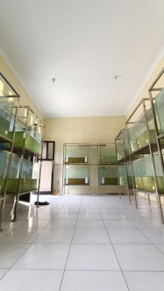
Gambar 1. Aquarium Penelitian
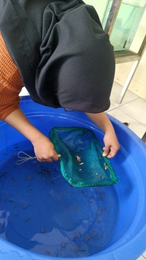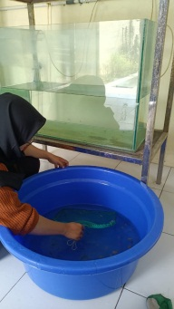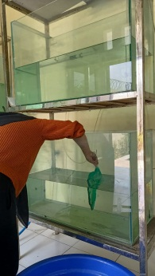
Gambar 2. Proses Pemilihan Benih Ikan Komet (Carassius auratus)
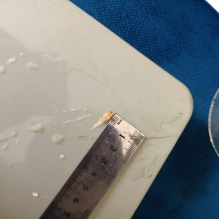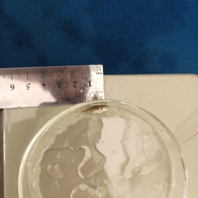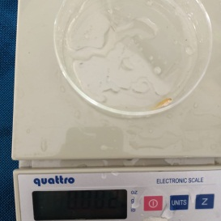
Gambar 3. Penimbangan dan pengukuran awal benih ikan
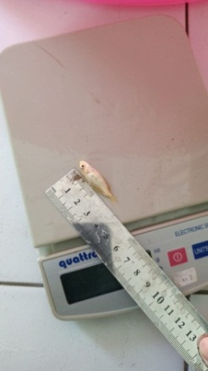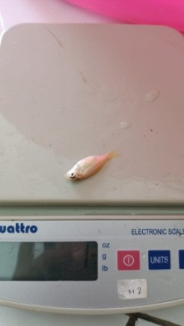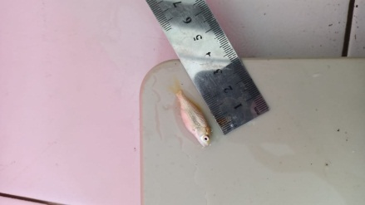
Gambar 4. Sampling berat dan panjang ikan

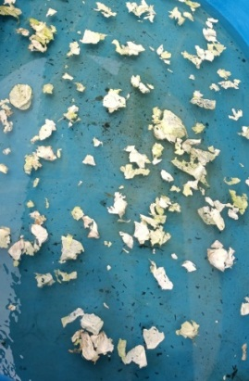
Gambar 5. Budidaya Moina sp.dengan Kol Busuk
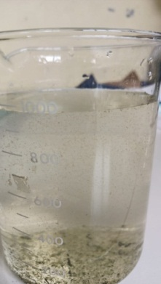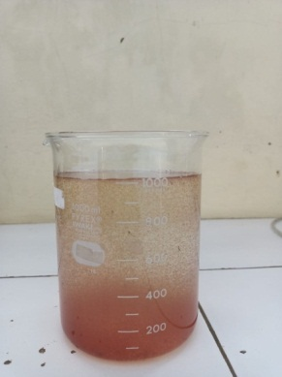
Gambar 6. Sampling Pakan Alami Moina sp.
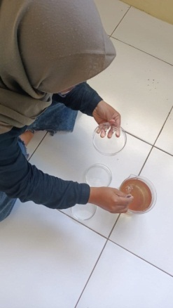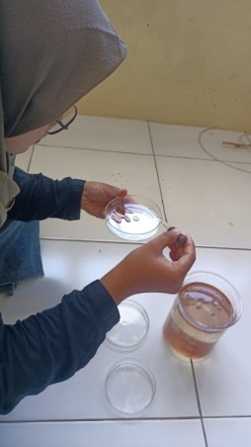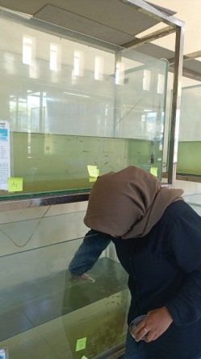
Gambar 7. Pengambilan Moina sp. dan Pemberian pakan ikan
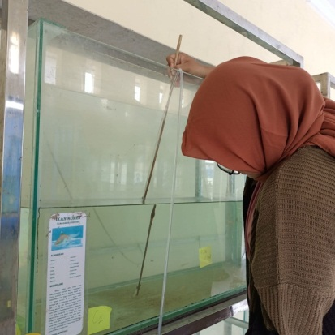
Gambar 8. Sipons Akuarium

Lampiran 13. Hasil Uji Kualitas Air Ikan Komet (Carassius auratus)

Lab. PT. Indonesia Evergreen Agriculture
Dusun Bojongkelor, Desa Kedungkelor
Kab. Tegal, Jawa Tengah.

Kode Sampel | DOC | PARAM KIMIA
 |  | pH | Hardness |  |  | NO2 (Nitrite) | NO3  Nitrate | Fe (Besi) | NH3 | TAN | PO4  (Phosphate) | TOM | Alkalinitas
 |  |  | Ca | Mg | Total |  |  |  |  |  |  |  | CO3 | HCO3 | Total
 |  | 7,2 - 8,4 | < 1.000  mg/L | > 1.250  mg/L | 3000 - 6000 | 0,1 mg/L | < 0,1 mg/L | 1 mg/L | < 0,1 mg/L | < 0.1 mg/L | 0,5-1 mg/L | < 100 mg/L | <3 mg/L | 90 – 120  mg/L | 150 – 170  mg/L
 |  | 7.3 | 200 | 200 | 400 | 0.369 | 5 | 0 | 0.001 | 0.053 | 0.1 | 7 | 0 | 92 | 92
Salinitas rendah <15 ppt
Mg Hardness rendah <1250 mg/L Total Hardness rendah <3000 mg/L Nitrit tinggi >0,1 mg/L
Nitrat tinggi >0,1 mg/L TAN tinggi >0,1 mg/L
Total Alkalinitas rendah <150 mg/L
:
RECORD
Diperiksa  (Isna Hidayah) (Dwi Kartika S) | Disetujui  (Septri Andika) | Mengetahui  Penanggungjawab Laboratorium  (Margawan Kelana)

Lampiran 14. Hasil Uji Kualitas Air Pakan Alami Moina sp.

Lab. PT. Indonesia Evergreen Agriculture
Dusun Bojongkelor, Desa Kedungkelor
Kab. Tegal, Jawa Tengah.

Kode Sampel | DOC | PARAM KIMIA
 |  | pH | Hardness |  |  | NO2 (Nitrite) | NO3  Nitrate | Fe (Besi) | NH3 | TAN | PO4  (Phosphate) | TOM | Alkalinitas
 |  |  | Ca | Mg | Total |  |  |  |  |  |  |  | CO3 | HCO3 | Total
 |  | 7,2 - 8,4 | < 1.000  mg/L | > 1.250  mg/L | 3000 - 6000 | 0,1 mg/L | < 0,1 mg/L | 1 mg/L | < 0,1 mg/L | < 0.1 mg/L | 0,5-1 mg/L | < 100 mg/L | <3 mg/L | 90 – 120  mg/L | 150 – 170  mg/L
 |  | 7.3 | 100 | 200 | 300 | 0.118 | 2 | 0 | 0.006 | 0.448 | 0.025 | 1 | 0 | 24 | 24
Salinitas rendah <15 ppt
Mg Hardness rendah <1250 mg/L Total Hardness rendah <3000 mg/L Nitrit tinggi >0,1 mg/L
Nitrat tinggi >0,1 mg/L TAN tinggi >0,1 mg/L
Total Alkalinitas rendah <150 mg/L
:
RECORD
Diperiksa  (Isna Hidayah) (Dwi Kartika S) | Disetujui  (Septri Andika) | Mengetahui  Penanggungjawab Laboratorium  (Margawan Kelana)

RIWAYAT HIDUP

HANI RIHADATUL ‘AISY, dilahirkan di Tegal, 19 Januari 2001. Putri pertama dari dua bersaudara keluarga Bapak Sobirin dan Ibu Sri Rejeki. Pendidikan Sekolah Dasar diselesaikan pada tahun 2013 di SD Budi Mulia Muhamadiyah Adiwerna Kabupaten Tegal. Pendidikan Sekolah Lanjutan Tingkat Menengah Pertama diselesaikan pada tahun 2016 di SMP Negeri 03 Adiwerna, Kabupaten Tegal. Pendidikan Sekolah Lanjutan Tingkat Menengah Atas diselesaikan pada tahun 2019 di SMA Negeri 1 Pangkah, Kabupaten Tegal. Pada tahun yang sama 2019 penulis melanjutkan pendidikan di Universitas Pancasakti Tegal, Fakultas Perikanan dan Ilmu Kelautan, Program studi Budidaya Perairan (BDP).

